Деловая дипломатия для ноосферной безопасности

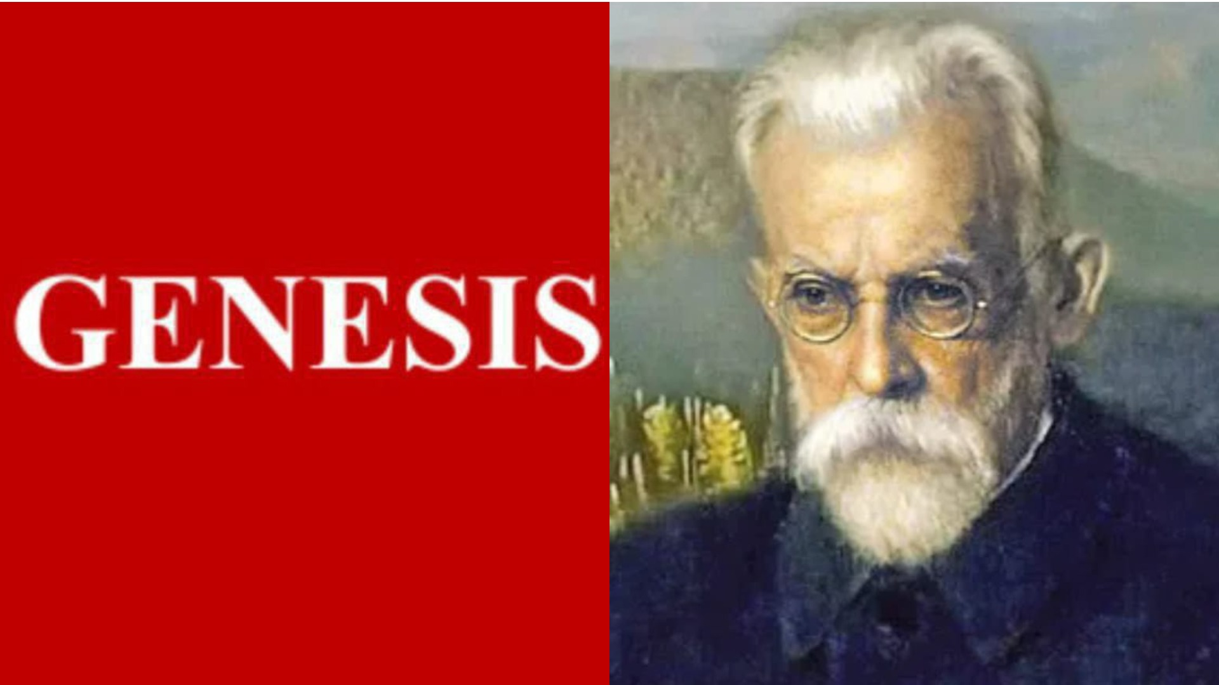

Ноосферная безопасность ключевой ресурс глобальной безопасности. Предмет ведения глав государств. Владимир Путин уделяет особое внимание данному вопросу и вводит его в повестку международных саммитов лидеров БРИКС:

- «Русский ученый Вернадский, создал учение об объединяющем Человечество пространстве. В нем сочетаются интересы стран и народов, природа и общество, научное знание и государственная политика».
…
GENESIS Консорциум деловой дипломатии БРИКС в лице Президента
Наталины Николаевны Литвиновой – https://genesisbrics.com/ и

Научный журнал "Ноосфера.Общество.Человек" в лице Главного редактора (Учредителя) Владимира Ивановича Оноприенко подписали Соглашение о сотрудничестве.

Владимир Оноприенко - профессор, доктор экономических наук, гранд доктор философии, академик Ноосферной Академии Наук, учредитель (2012) главный редактор научного журнала «Ноосфера Общество Человек», Заслуженный работник науки и образования, занесен в Энциклопедию "ИЗВЕСТНЫЕ УЧЕНЫЕ". FAMOUS SCIENTISTS - http://www.famous-scientists.ru/4531/.

Журнал зарегистрирован на Универсальной издательской платформе Российской Академии Естествознания - RAE Editorial System, Журнал включён в каталог изданий РАЕ. Издается с 2012 года.

Объединенный Деловой Совет GENESIS Консорциум деловой дипломатии BRICS формирует глобальное партнерство для конструктивного и качественного решения задач планетарной безопасности.

Миссия - сохранение планетарного равновесия

Цель: Гуманизация процесса распределения благ и поддержки человека в эпоху конкуренции с искусственным интеллектом

Стратегические задачи:

- формирование справедливой социально-ответственной ценности
- создание и распределение ресурсов на решение острых всеобщих экологических и гуманитарных задач
- сохранение качества жизни посредством качества среды

Пришло время решения острых, всеобщих глобальных задач и справедливого разделения ответственности

GENESIS Консорциум деловой дипломатии BRICS - ведёт работу исключительно на основе уникального научного контента

Учредители и эксперты Консорциума - международные общественные деятели признанные специалисты в области глобальной безопасности, ученые с мировым именем

Программы консорциума представлены на ведущих конференциях и форумах России, ключевых международных площадках делового сотрудничества

Страны внедрения программ:
- Россия, Индия, Китай, страны Африканского континента.

Программы реализуются при поддержке профильных министерств стран – партнёров

Руководители Представительств - видные общественные деятели, ученые, персоны формирующие отрасти и мнение, ведущие масштабных гуманитарных и научных программ

#НаталинаЛитвинова, #GENESIS
Подробнее по ссылке https://ex.moment-istini.com/news/delovaya-diplomatiya-dlya-noosfernoj-bezopasnosti © Момент Истины.

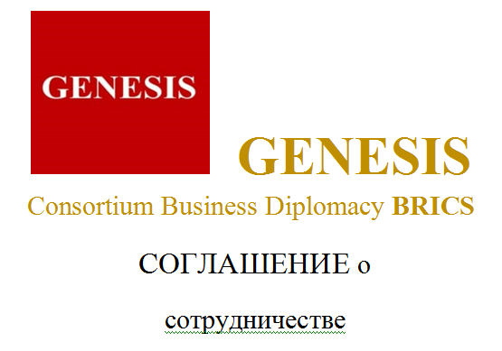
08.09.2025.

